第１号様式
記 載 例
情報管理者及び情報取扱者届（新規・変更)
(研修受講報告書、情報取扱者証交付申請書)

令和 年 月 日
南区長

所在地 （会長様ご住所又は会館所在地）
団体名 （自治会・町内会名）
代表者氏名 （会長様ご氏名）

横浜市震災対策条例施行規則第７条第２項の規定により、次のとおり届け出ます。
氏 名 | 住 所 | 備考(役職等) | 研修日 | 情報取扱者証  (希望の場合〇)
会長様 |  | （情報管理者） | 年 月 日 | ○
副会長様 | 別添資料「区から提供する要援護者名簿の取扱いについて」の内容をご確認いただいた日をご記入ください。 | （情報取扱者） | 年 月 日 | ○
以下、その他役員の方 |  | （情報取扱者） | 年 月 日 | ○
要援護者名簿の情報を共有する方のお名前、ご住所を記載いただきます。  会長様が「情報管理者」となり、その他の役員の方は「情報取扱者」となりますます。  会長様お一人でも構いません。 |  | （情報取扱者） | 年 月 日
 | 訪問等、要援護者支援活動にあたり、情報取扱者証が必要な場合には「○」をしてください。  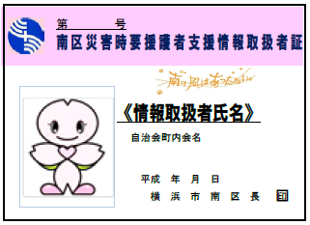  要援護者名簿の情報を共有する方のお名前、ご住所を記載いただきます。  会長様が「情報管理者」となり、その他の役員の方は「情報取扱者」となりますます。  会長様お一人でも構いません。 | （情報取扱者） | 年 月 日
 |  | （情報取扱者） | 年 月 日
 |  | （情報取扱者） | 年 月 日
 |  | （情報取扱者） | 年 月 日
 |  | （情報取扱者） | 年 月 日
 |  | （情報取扱者） | 年 月 日
 |  | （情報取扱者） | 年 月 日
 |  | （情報取扱者） | 年 月 日
※ 情報管理者は原則１名です。
※ 情報管理者又は情報取扱者を変更する場合、改めて全ての対象者を届け出るか、上段
に変更となる情報管理者又は情報取扱者を記入し、取り消し線で抹消の上、下段に
新情報管理者又は情報取扱者を記入してください。

